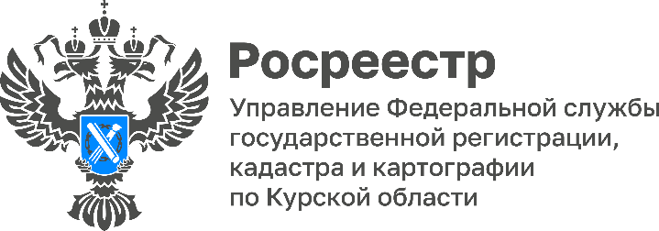

Сотрудники Курского Росреестра оказали бесплатную юридическую помощь жителям п. Хомутовки и г. Суджи

В рамках выездной акции сотрудники Курского Росреестра оказали бесплатную правовую помощь жителям приграничных районов Курской области.
Жители п. Хомутовки и г. Суджи проконсультированы по интересующим вопросам: получение копии правоустанавливающих документов, изменение размера долей в праве общей долевой собственности, принятие объектов недвижимости на учёт в качестве бесхозяйных, предоставление участка для ЛПХ, изменение площади жилого дома, устранение препятствий в пользовании своим земельным участком, изменение назначения здания с нежилого на жилое, а также изменение использования земельного участка.
Курский Росреестр является постоянным участником проекта «Правомобиль» с момента его создания, т.е. с 2015 года. Проект является победителем президентских грантов. Консультантами проекта наряду со специалистами Курского Росреестра являются представители иных органов государственной власти, профессиональные юристы и адвокаты.
За время существования «Правомобиль» проехал уже более 15 тысяч километров. Специалисты провели около 60 выездов, правовую помощь смогли получить почти семь тысяч человек.

